Hrvatski jezik – nastava na daljinu
Autorica: Žana Majić
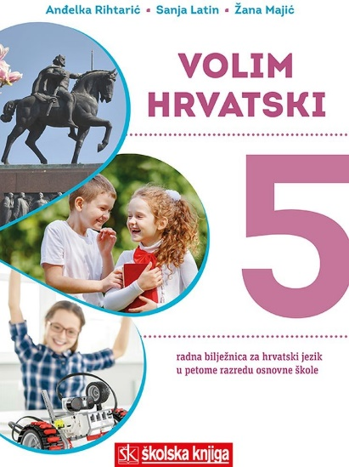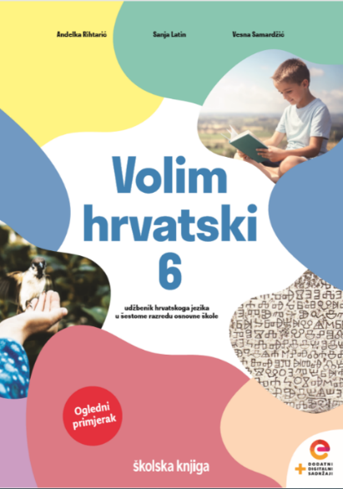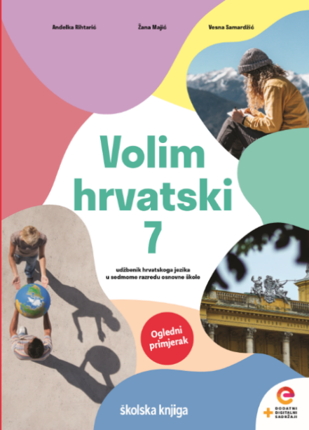
BROJ SATI NASTAVE: 2
NASTAVNA JEDINICA: Vrste predikata
VRIJEME OSTVARIVANJA: 90 minuta

ODGOJNO-OBRAZOVNI ISHODI

Nakon učenja o vrstama predikata moći ćeš:
- opisati koju ulogu predikat ima u rečenici
- opisati vrste predikata
- razlikovati glagolski od imenskoga predikata

REZULTATI UČENJA
Udžbeničku jedinicu svladao si ako na kraju svih aktivnosti pošalješ učiteljici na dogovoreno virtualno mjesto: plakat o vrstama predikata.

OPIS AKTIVNOSTI
1. aktivnost
U svoju bilježnicu napiši naslov Vrste predikata. Pogledaj sljedeću interaktivnu prezentaciju i tijekom gledanja vodi bilješke. Nemoj još rješavati zadatke u prezentaciji.

https://view.genial.ly/5ec105988e243b0d5a3344ac
2. aktivnost
Otvori svoj udžbenik i još jednom pročitaj nastavnu jedinicu. Dopuni svoje bilješke, napiši u bilježnicu tri pitanja koja ti se javljaju uz ovu nastavnu jedinicu, a zatim riješi radnu bilježnicu čija ćemo rješenja zajedno provjeriti.

3. aktivnost
Na kraju prezentacije možeš pronaći igre kojima ćeš provjeriti jesi li usvojio vrste predikata.
Uvježbaj vrste predikata igrajući nekoliko puta predložene digitalne igre koje se nalaze u interaktivnoj prezentaciji. Prilažem poveznice još jednom: https://wordwall.net/play/603/647/978
https://view.genial.ly/5ec137168e243b0d5a3357d0
Aktivnost je izvršena kad ovaj kviz riješiš bez greške.
https://www.e-sfera.hr/dodatni-digitalni-sadrzaji/aff1da23-a267-436d-b7ab-c028d6996c20/

4. aktivnost
Zadatak koji trebaš poslati učiteljici na dogovoreno virtualno mjesto: Napravi plakat u alatu Canva kojim ćeš predstaviti vrste predikata. Na poveznici https://pixabay.com/ možeš besplatno preuzeti fotografije. Osmisli rečenice u skladu s temom pozadine i u njima istakni predikate, a ispod rečenica istakni najvažnije podatke o predikatu.

